Nota de Prensa N° 039 - 2013

En La Libertad
SUNAT LA LIBERTAD RECAUDÓ MÁS DE 175 MILLONES DE NUEVOS SOLES EN ENERO 2013
- Monto actual demuestra un incremento real de 35% respecto a Enero 2012
En el mes de enero 2013, la recaudación total de la Intendencia Regional La Libertad de la SUNAT -incluyendo contribuciones sociales- sumó cerca de 176 millones de soles (S/. 175´842,276), registrando un incremento real de 35% respecto de los S/. 130´218, 489 recaudados en el mismo mes del año anterior.
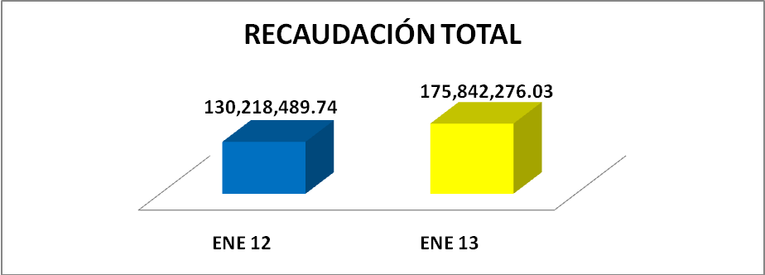
RECAUDACIÓN DE LOS PRINCIPALES TRIBUTOS
IGV:
En cuanto a lo recaudado por Impuesto General a las Ventas en enero 2013 (S/. 78´809,087) se aprecia un crecimiento real de 91.4% respecto de lo recaudado en enero 2012 (S/. 41´184,519).

IMPUESTO A LA RENTA:
En el primer mes del año 2013 se recaudó S/. 55´023,891 por este tributo, lo cual significó un incremento real de 10 % respecto de lo recaudado por el mismo concepto en enero 2012 (S/. 50´042,811).

ESSALUD:
La recaudación por ESSALUD de enero 2013 fue de S/. 20´751,701, lo que representó un crecimiento real de 16% respecto a los S/. 17´890,083 recaudados en el mes de enero 2012.

ONP:
En relación a la ONP se recaudó S/. 9´994,476 en el mes de enero 2013, lo cual representó un incremento real de 18.8% en relación a los S/. 8´412,201 recaudados en el mismo mes del año 2012.

Gerencia de Comunicaciones
Intendencia Regional La Libertad
Trujillo, 14 de febrero de 2013

